

2018年11月号

発行元　㈱建築資料研究社

日建学院　法人広報Ｇ

日

版

わ

ら

建

か





**◆資格試験日程**

**［受験申込］**

**◎ １１月１２日（月)　　　ＦＰ技能検定２級（ＡＦＰ）・３級　受験申込開始［１月分］（～12/3）**

**◎ １１月１６日（金)　　　２級建設業経理士　受験申込開始（下期試験）（～12/18）**

**［本試験］**

**◎ １１月　３日（土)　　 １級エクステリアプランナー　本試験**

**◎ １１月１１日（日) 　　２級建築施工管理技士　学科・実地試験、学科（後期）試験**

**◎ １１月１７日（土)　　　２級エクステリアプランナー　本試験**

**◎ １１月１８日（日)　　 ２級管工事施工管理技士　学科・実地試験、学科（後期）試験**

**◎ １１月１８日（日)　　 ２級造園施工管理技士　学科・実地試験、学科（後期）試験**

**◎ １１月１８日（日)　　 賃貸不動産経営管理士　本試験**

**◎ １１月２５日（日)　　　コンクリート主任技士・コンクリート技士　本試験**

**◎ １１月２５日（日)　　　福祉住環境コーディネーター　本試験（第４１回）**

**◎ １１月２５日（日)　　　マンション管理士　本試験**

**［合格発表］**

**◎ １１月１０日（土)　　 ２級建設業経理士　合格発表（上期試験）**

**◎ １１月３０日（金)　　　給水装置工事主任技術者　合格発表**

［霜月］

yahoo!百科事典より

　陰暦11月の異称。この月になると霜がしきりに降るから「霜降月」といったのが「霜月」に転じたといい、「露ごもりの葉月」、「神楽月」、「雪待月」などともいう。冬も深みゆく季節で、まだ極月（ごくげつ）師走の慌ただしさは世間にもみられず、冬の季節に入ったことをしみじみと味わう日々が続く。歌舞伎の世界では、この月の１日を「顔見世」といい、元旦の心でこの日を祝うが、これは中国古代の周の風俗に倣ったものともいい、周正（しゅうせい）、周の正月などの名もある。





ニュースセレクション

**★やさしい構造計算 “卒業生の声”★**  
日建学院の“やさしい構造計算”では、構造計算関連コースを受講された方からの「卒業生の声」を掲載しています。今回は、西条校で「構造計算中級コース」を卒業された“高橋 正木さん”を掲載しました。  
「意匠設計においても構造計算ができる一級建築士を目指していましたが、実際は建築構造の理解が乏しく、市販されている参考書等で独学していました。そういった中で、現在は審査業務に就いており、この場面でも構造計算の理解がないため、審査、特に構造審査に苦慮しておりましたが、日建学院の構造計算講座を体験受講し非常に分かりやすかったため、本受講を決めました。」  
▼続きはこちら  
<http://19259.com/kz/voice/detail/31>

**●国交省、建築士事務所の業務報酬基準の改正案を取りまとめ**  
業務報酬基準を見直して、建築士が業務量に応じた適正な報酬を得られるようにする。設計と工事監理それぞれの「標準業務」と「標準外業務」の内容を明確化し、合計額は、直接人件費の額を1.1倍(現行1.0倍)して算定。また、業務報酬の算定に用いる「略算表」を全面的に見直すなどが盛り込まれている。  
▼国土交通省：報道発表  
<http://search.e-gov.go.jp/servlet/Public?CLASSNAME=PCMMSTDETAIL&id=155180731&Mode=0>

**●LIXIL、銀座に「LIXIL Digital Studio GINZA」オープン**  
VR・ARなどの最新のデジタル技術を活用して、従来のショールームではできなかったバーチャル体験を提供。ヘッドマウントディスプレイを装着すると、最新のキッチンやバス ルームのある空間が 360度広がり、商品が設置された空間をよりリアルにイメージできる。  
▼LIXIL：ニュースリリース  
<https://newsrelease.lixil.co.jp/news/2018/090_showroom_1017_01.html?_ga=2.125376522.1673874882.1539850572-673677044.1532915817>

**●出版物のご案内**  
◆新刊案内  
『住宅建築2018年12月号　「地域に根差す建築家」』  
その場所を読み解こうとする真摯な設計姿勢、地域の素材や産業、

職人の技を活かすこと、ものとしての素敵さを感じられるようなデザインは

住まい手に永く愛され、「その土地らしい」魅力を受け継いでゆく。

▼詳細はこちら  
<http://www2.ksknet.co.jp/book/jk/>

[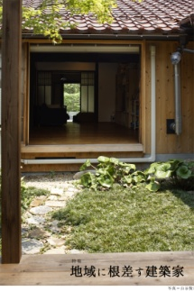](http://www2.ksknet.co.jp/book/jk/1812.html)

**●シンコールインテリア調査、理想のインテリアは？**  
インテリアスタイルは、「ナチュラル」「モダン」「シンプル」が人気。壁紙を選ぶ際のポイントは、デザイン性とともに「汚れに強い」「傷に強い」などの機能性を重視。また、カーテンは、30～40代はデザイン性を、50代以上は質感・素材を求める傾向がある。  
▼シンコールインテリア：理想のインテリアに関するアンケート調査結果  
<https://prtimes.jp/main/html/rd/p/000000001.000038323.html>

本試験問題にチャレンジ!!　　　　　　　　**一級建築士学科試験**［平成30年度　計画　問題No.4］

日本におけるスポーツ施設の計画に関する次の記述のうち、**最も不適当なもの**はどれか。

１　屋外の野球場は、一般に、太陽光線の直射の影響を最小限とするため、本塁から投手板を経て二塁に向かう線を、東北東の方位に計画すること

が望ましい。

２　屋外のサッカー競技場は、一般に、冬期の風向きによる競技への影響を最小限とするため、競技のフィールドの長軸を、東西の方向に計画することが望ましい。

３　陸上競技場の観客席の勾配は、サイトライン（可視線）に配慮しつつ、観客が「競技者との一体感」や「競技の臨場感」を得られるように計画することが望ましい。

４　屋内の競技施設（アリーナ）は、施設の規模、想定される競技や大会のレベル等に応じて、自然採光・自然通風に配慮しつつ、空調設備・照明設備を設けることが望ましい。

［解答は末尾］

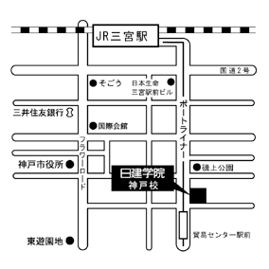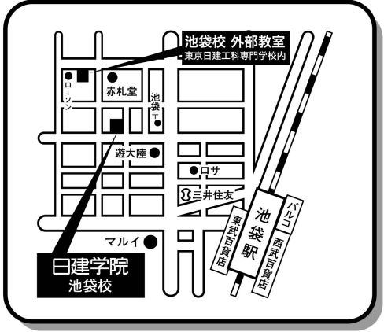

お届けしたのは：

日建学院　神戸校

TEL (078) 230-8311

FAX (078) 230-8320

〒651-0084

神戸市中央区磯辺通2-2-10-6Ｆ

**担当：　小坂/岸本**

**サービス等生産性向上IT導入支援事業**

<https://www.it-hojo.jp/overview/>

ＩＴ補助金三次公募は以下になっています。

交付申請期間2018年9月12日（水）～2018年11月19日（月）

第1回締切　2018年9月25日（火）

～第5回締切　2018年11月19日（月）

**詳しくは、右記　日建学院　神戸校　担当者まで！**